Дискреционное разграничение прав в Linux. Основные атрибуты
Лабораторная работа 2
Юсупова Ксения Равилевна
Содержание

1 Цель работы
Получение практических навыков работы в консоли с атрибутами файлов, закрепление теоретических основ дискреционного разграничения доступа в современных системах с открытым кодом на базе ОС Linux

2 Выполнение лабораторной работы
В установленной при выполнении предыдущей лабораторной работы операционной системе создали учётную запись пользователя guest и задали пароль для пользователя guest((рис. 1).
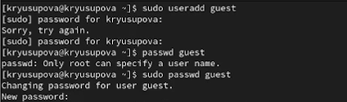
Рис. 1: выполнили задания 1, 2 из раздела 2.2. Порядок выполнения работы
Вошли в систему от имени пользователя guest. Определили директорию, в которой находимся, командой pwd. Определили, является что она является нашей домашней директорией. Уточнили имя пользователя командой whoami и имя пользователя, его группу, а также группы, куда входит пользователь, командой id. Сравнили вывод id с выводом команды groups.(рис. 2).
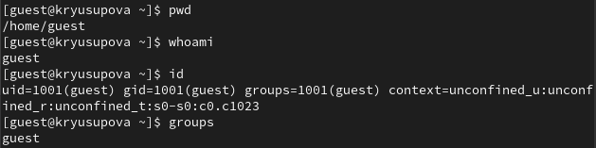
Рис. 2: выполнили задания 3-7 из раздела 2.2. Порядок выполнения работы
Просмотрели файл /etc/passwd командой, нашли в нём свою учётную запись. Определили uid пользователя. Определили gid пользователя. Сравнили найденные значения с полученными в предыдущих пунктах.(рис. 3).
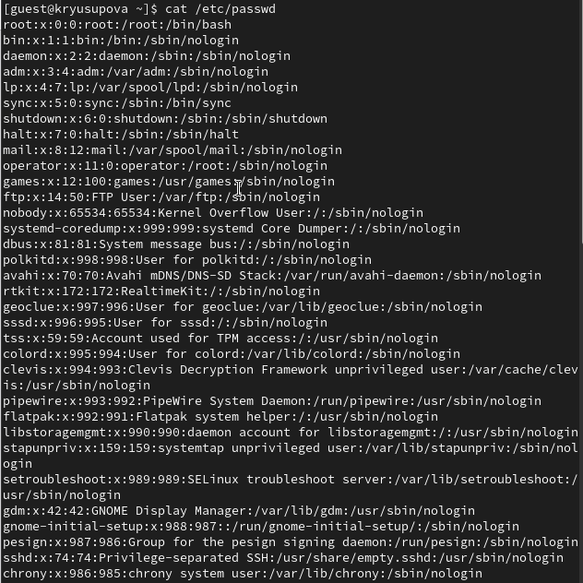
Рис. 3: выполнили задание 8 из раздела 2.2. Порядок выполнения работы
Определили существующие в системе директории командой ls -l /home/ . Удалось получить список поддиректорий директории /home. Права на директориях - drwx (700) (полный доступ только для владельца)(рис. 4).
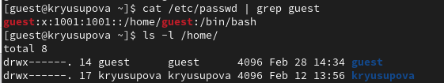
Рис. 4: выполнили задание 9 из раздела 2.2. Порядок выполнения работы
Проверили, какие расширенные атрибуты установлены на поддиректориях, находящихся в директории /home, командой: lsattr /home . Удалось увидеть расширенные атрибуты директории для /home/guest/ . Не удалось увидеть расширенные атрибуты директорий других пользователей. Создали в домашней директории поддиректорию dir1. Определили командами ls -l и lsattr, права доступа- drwxr-xr-x (владелец guest имеет права на чтение, запись и вполнение) и расширенные атрибуты были выставлены на директорию dir1 (рис. 5).
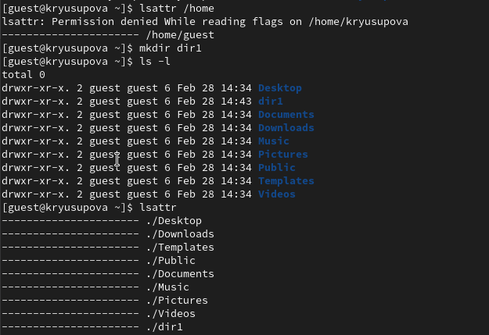
Рис. 5: выполнили задание 10, 11 из раздела 2.2. Порядок выполнения работы
Сняли с директории dir1 все атрибуты и проверили с её помощью правильность выполнения команды ls -l . Попытлись создать в директории dir1 файл file1, но получили отказ в выполнении операции по созданию файла из-за отсутствия прав. Файл file1 действительно не находится внутри директории dir1(рис. 6).
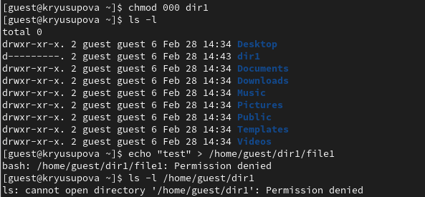
Рис. 6: выполнинли задания 12, 13 из раздела 2.2. Порядок выполнения работы

2.1 Таблица 2.1
Права дир. | Права Ф. | Создание Ф. | Удаление Ф. | Запись Ф. | Чтение Ф. | Смена директории | Просмотр файлов в директории | Переименование ф. | Смена атрибутов ф.
000 | 000 | - | - | - | - | - | - | - | -
000 | 100 | - | - | - | - | - | - | - | -
000 | 200 | - | - | - | - | - | - | - | -
000 | 300 | - | - | - | - | - | - | - | -
000 | 400 | - | - | - | - | - | - | - | -
000 | 500 | - | - | - | - | - | - | - | -
000 | 600 | - | - | - | - | - | - | - | -
000 | 700 | - | - | - | - | - | - | - | -
100 | 000 | - | - | - | - | + | - | - | +
100 | 100 | - | - | - | - | + | - | - | +
100 | 200 | - | - | + | - | + | - | - | +
100 | 300 | - | - | + | - | + | - | - | +
100 | 400 | - | - | - | + | + | - | - | +
100 | 500 | - | - | - | + | + | - | - | +
100 | 600 | - | - | + | + | + | - | - | +
100 | 700 | - | - | + | + | + | - | - | +
200 | 000 | - | - | - | - | - | - | - | -
200 | 100 | - | - | - | - | - | - | - | -
200 | 200 | - | - | - | - | - | - | - | -
200 | 300 | - | - | - | - | - | - | - | -
200 | 400 | - | - | - | - | - | - | - | -
200 | 500 | - | - | - | - | - | - | - | -
200 | 600 | - | - | - | - | - | - | - | -
200 | 700 | - | - | - | - | - | - | - | -
300 | 000 | + | + | - | - | + | - | + | +
300 | 100 | + | + | - | - | + | - | + | +
300 | 200 | + | + | + | - | + | - | + | +
300 | 300 | + | + | + | - | + | - | + | +
300 | 400 | + | + | - | + | + | - | + | +
300 | 500 | + | + | - | + | + | - | + | +
300 | 600 | + | + | + | + | + | - | + | +
300 | 700 | + | + | + | + | + | - | + | +
400 | 000 | - | - | - | - | - | + | - | -
400 | 100 | - | - | - | - | - | + | - | -
400 | 200 | - | - | - | - | - | + | - | -
400 | 300 | - | - | - | - | - | + | - | -
400 | 400 | - | - | - | - | - | + | - | -
400 | 500 | - | - | - | - | - | + | - | -
400 | 600 | - | - | - | - | - | + | - | -
400 | 700 | - | - | - | - | - | + | - | -
500 | 000 | - | - | - | - | + | + | - | +
500 | 100 | - | - | - | - | + | + | - | +
500 | 200 | - | - | + | - | + | + | - | +
500 | 300 | - | - | + | - | + | + | - | +
500 | 400 | - | - | - | + | + | + | - | +
500 | 500 | - | - | - | + | + | + | - | +
500 | 600 | - | - | + | + | + | + | - | +
500 | 700 | - | - | + | + | + | + | - | +
600 | 000 | - | - | - | - | - | + | - | -
600 | 100 | - | - | - | - | - | + | - | -
600 | 200 | - | - | - | - | - | + | - | -
600 | 300 | - | - | - | - | - | + | - | -
600 | 400 | - | - | - | - | - | + | - | -
600 | 500 | - | - | - | - | - | + | - | -
600 | 600 | - | - | - | - | - | + | - | -
600 | 700 | - | - | - | - | - | + | - | -
700 | 000 | + | + | - | - | + | + | + | +
700 | 100 | + | + | - | - | + | + | + | +
700 | 200 | + | + | + | - | + | + | + | +
700 | 300 | + | + | + | - | + | + | + | +
700 | 400 | + | + | - | + | + | + | + | +
700 | 500 | + | + | - | + | + | + | + | +
700 | 600 | + | + | + | + | + | + | + | +
700 | 700 | + | + | + | + | + | + | + | +

2.2 Таблица 2.2
Операция | Минимальные права директорию | Минимальные права на файл
Создание файла | 300 | -
Удаление файла | 300 | -
Чтение файла | 100 | 400
Запись в файл | 100 | 200
Переименование файла | 300 | 000
Создание поддиректории | 300 | -
Удаление поддиректории | 300 | -

3 Выводы
В ходе выполнения лабораторной работы мы получили практические навыки работы в консоли с атрибутами файлов, закрепление теоретических основ дискреционного разграничения доступа в современных системах с открытым кодом на базе ОС Linux.

